MEDIENINFORMATION

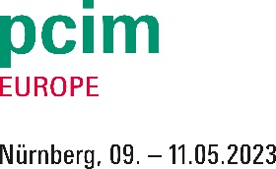
Würth Elektronik auf der PCIM Europe 2023 in Nürnberg
Messeauftritt im Zeichen der elektromagnetischen Verträglichkeit
Halle 6, Stand 217
Waldenburg, 26. April 2023 – Würth Elektronik stellt vom 9. bis 11. Mai 2023 auf der PCIM Europe aus. Am Stand 217 in Halle 6 der Messe Nürnberg präsentiert der Hersteller elektronischer und elektromechanischer Bauelemente vor allem Ferrite, Induktivitäten, Transformatoren und Hochstromanschlüsse für Automobilanwendungen. In einem Seminar und mehreren Vorträgen zeigt das Unternehmen, was bei Auswahl und Design-In von Bauelementen wichtig ist.
Messebesuchende können sich am Stand von Würth Elektronik nicht nur über das Bauteileprogramm für Leistungselektronik im Allgemeinen und E-Mobilität im Besonderen informieren, sondern auch zu den Serviceangeboten: Die Beratung der Bauelement-Spezialisten von Würth Elektronik umfasst Simulation und Auswahl in REDEXPERT und die Begleitung während der Entwicklung.
Würth Elektronik versteht sich als Partner der Entwickler und unterstützt seine Kunden bei der Suche nach Problemlösungen. Dass es gerade im Bereich E-Mobility wieder einige Herausforderungen gibt und wie sie sich bewältigen lassen, erfahren Teilnehmende an der Messe beim EMV-Spezialist Dr.-Ing. Heinz Zenkner. Zenkner ist öffentlich bestellter und vereidigter Sachverständiger für EMV und freier Mitarbeiter bei Würth Elektronik. Er spricht am Montag, den 8. Mai 2023 von 9:00 bis 12:30 Uhr zum Thema: „How to use ferrites on power distribution cable systems as an example in electric vehicles“.
E-Mobility & Energy Storage Stage
Auch am Programm der E-Mobility & Energy Storage Stage Halle 6-220 ist Würth Elektronik beteiligt. Am 9. Mai 2023 um 16:00 Uhr referiert dort Jose Rocamora, Division Manager Automotive, über „EMC Cable Ferrite for the Field of E-Mobility“. Am 9. Mai um 10:45 Uhr sowie am 10. und 11. Mai, jeweils um 11:45 Uhr, starten die Präsentationen von Jose Rocamora zum Thema Automotive Inductive Solutions am Würth-Elektronik-Messestand.
Auch die für die Entwicklung von Referenzdesigns so wichtigen Kooperationen mit IC-Herstellern fließen in den Messeauftritt von Würth Elektronik ein: Am 9. Mai 2023 ist STMicroelectronics mit einem Referenzdesign als Partner am Stand.

Verfügbares Bildmaterial
Folgendes Bildmaterial steht druckfähig im Internet zum Download bereit: https://kk.htcm.de/press-releases/wuerth/
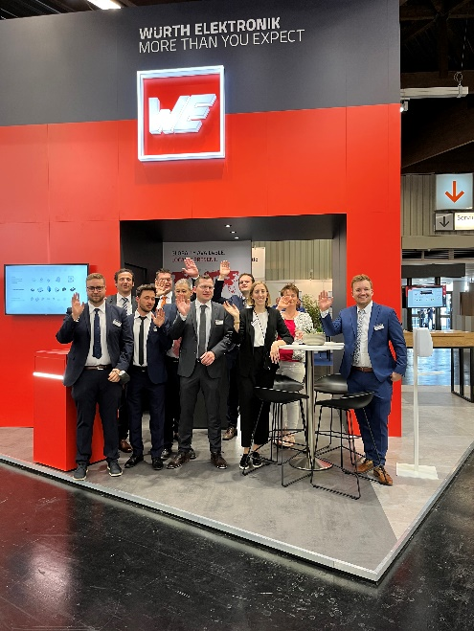
Bildquelle: Würth Elektronik
Bauteile für die Leistungselektronik? Am PCIM-Stand von Würth Elektronik bekommt man Unterstützung.

Über die Würth Elektronik eiSos Gruppe
Die Würth Elektronik eiSos Gruppe ist Hersteller elektronischer und elektromechanischer Bauelemente für die Elektronikindustrie und Technologie-Enabler für zukunftsweisende Elektroniklösungen. Würth Elektronik eiSos ist einer der größten europäischen Hersteller von passiven Bauteilen und in 50 Ländern aktiv. Fertigungsstandorte in Europa, Asien und Nordamerika versorgen die weltweit wachsende Kundenzahl.
Das Produktprogramm umfasst EMV-Komponenten, Induktivitäten, Übertrager, HF-Bauteile, Varistoren, Kondensatoren, Widerstände, Quarze, Oszillatoren, Power Module, Wireless Power Transfer, LEDs, Sensoren, Steckverbinder, Stromversorgungselemente, Schalter, Taster, Verbindungstechnik, Sicherungshalter sowie Lösungen zur drahtlosen Datenübertragung.

Die Verfügbarkeit ab Lager aller Katalogbauteile ohne Mindestbestellmenge, kostenlose Muster und umfangreicher Support durch technische Vertriebsmitarbeitende und Auswahltools prägen die einzigartige Service-Orientierung des Unternehmens.
Würth Elektronik ist Teil der Würth-Gruppe, dem Weltmarktführer in der Entwicklung, der Herstellung und dem Vertrieb von Montage- und Befestigungsmaterial, und beschäftigt 8 200 Mitarbeitende. Im Jahr 2022 erwirtschaftete die Würth Elektronik Gruppe einen Umsatz von 1,33 Milliarden Euro.
Würth Elektronik: more than you expect!
Weitere Informationen unter www.we-online.com

Weitere Informationen:  Würth Elektronik eiSos GmbH & Co. KG  Sarah Hurst  Max-Eyth-Straße 1  74638 Waldenburg  Telefon: +49 7942 945-5186  E-Mail: sarah.hurst@we-online.de  www.we-online.com | Pressekontakt:  HighTech communications GmbH  Brigitte Basilio  Brunhamstraße 21  81249 München  Telefon: +49 89 500778-20  E-Mail: b.basilio@htcm.de  www.htcm.de

